Rapporteur d’angles 3 parts égales
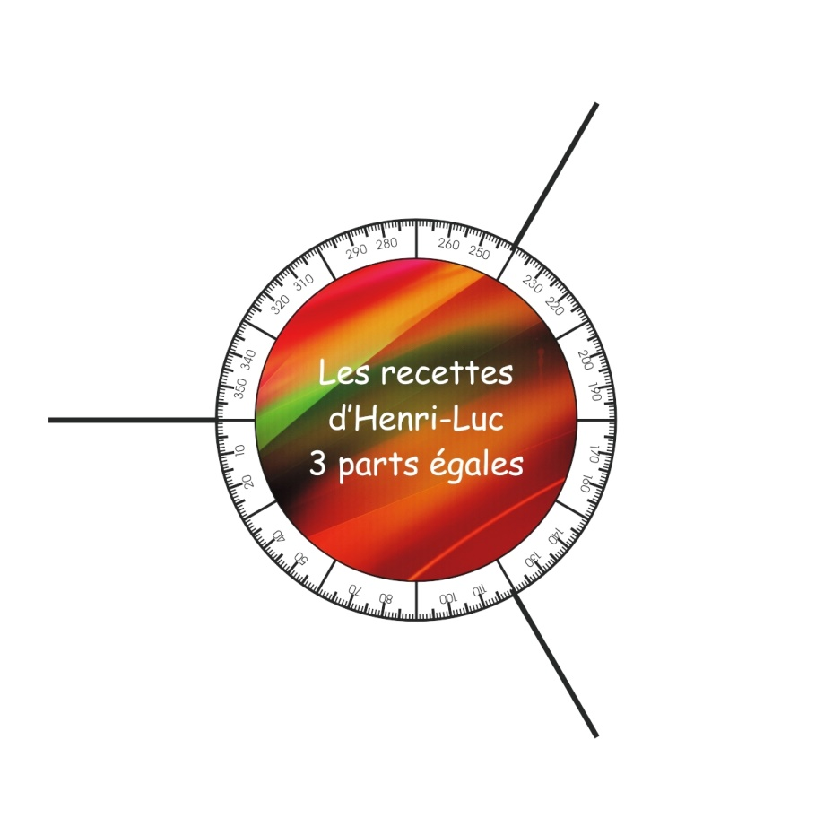

Rapporteur d’angles 4 parts égales

Rapporteur d’angles 6 parts égales

Rapporteur d’angles 8 parts égales

Rapporteur d’angles 9 parts égales

Rapporteur d’angles 3 parts égales

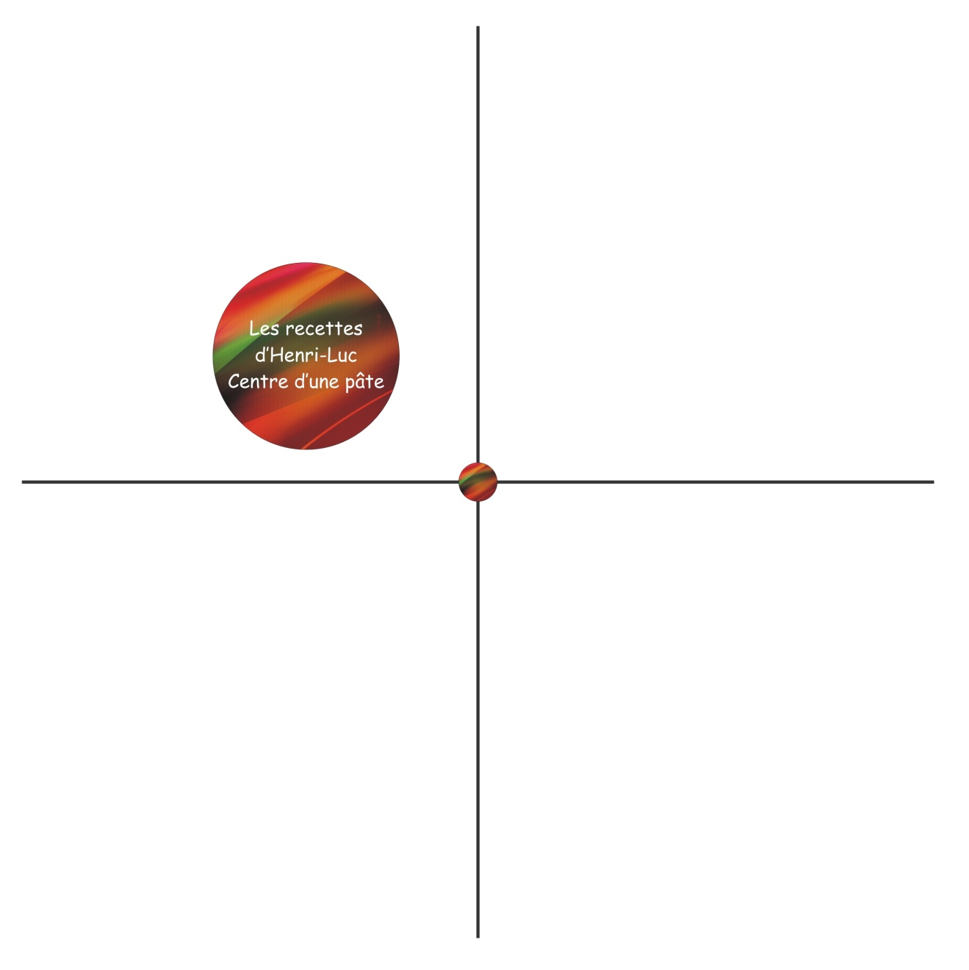
Centre d’une pâte

